行政负担与信息成本如何影响早期托育机会不平等：正文分析的复现报告

Carbuccia, L., Heim, A., Barone, C. et al. A randomized controlled trial on the effect of administrative burden and information costs on social inequalities in early childcare access in France. Nat Hum Behav 10, 64-79 (2026). https://doi.org/10.1038/s41562-025-02293-4

本次复现仅覆盖复现脚本实际生成的正文分析，包括控制组意愿—行动差距、主要 ITT 和 ATT 估计，以及正文图 2 至图 6 对应的异质性和机制相关分析。基线平衡、差异性失访、Post-Lasso、Logit、母亲劳动供给、空间分析和补充材料分析不在本次复现范围内，因此本报告不对这些结果作出复现声明。

1. 前言
高质量的早期托育不仅能够支持母亲就业，也可能改善儿童早期发展，因此对于社会经济地位较低和具有移民背景的家庭尤其重要。然而，在许多国家，最可能从早期托育中受益的家庭反而较少使用这些服务。法国虽然通过公共补贴降低了托育费用，并提供了相对较多的正规托育服务，但不同社会群体之间仍存在明显的申请和入托差距。这说明，托育机会不平等未必只由费用或家庭偏好造成，还可能与家庭在了解制度、启动申请、完成手续和争取名额时承担的成本有关。

原研究把这些需求侧障碍概括为三类。第一类是信息成本，即家庭需要了解托育类型、价格、资格、申请时间和办理方式。第二类是过程成本，也就是填写材料、联系机构、反复申请和应对复杂行政程序所产生的负担。第三类是心理和社会成本，例如面对复杂选择时的拖延、对自己是否有资格申请的不确定感、对托育机构缺乏信任，以及缺少亲友经验可供参考。上述成本可能普遍存在，但低社会经济地位家庭和移民家庭通常拥有较少的行政经验、时间、语言资源和社会网络，因此更容易受到影响。

这篇文章的核心问题并不是“早期托育是否有益”，而是社会不平等在托育进入过程的哪个环节形成，以及不同干预能否缩小这种差距。研究首先考察家庭从“打算使用”到“提出申请”，再到“最终获得托育”的过程中是否出现逐步扩大的社会差距；随后通过三臂随机对照试验比较单纯信息干预和“信息加个性化申请支持”的效果；最后考察干预效果是否集中在低社会经济地位、移民背景、缺乏托育经验或面临较高心理成本的家庭。

2. 方法
2.1 研究设计与样本
原研究在法国巴黎都市区的 8 家产科医院招募处于孕中晚期的母亲，并在 84 个市镇开展干预。共有 1849 户符合条件的家庭被随机分配到三个组：主动控制组、单纯信息组和信息加支持组。约一年后进行终线调查，正文主要分析样本约为 1453 户家庭。

控制组并非完全不接受信息，而是收到与母婴健康相关、但与托育申请无关的安慰剂信息。单纯信息组收到关于托育类型、费用、附近机构、申请时间和申请程序的简化信息，主要通过短信、短视频和个性化提醒发送。信息加支持组收到相同的信息材料，并进一步获得电话形式的个性化协助，包括解释不同托育选择、进行费用估算、查找可申请机构、提醒申请以及协助填写申请材料。

2.2 结果变量与分组变量
复现分析使用四个二元结果变量：是否申请任意正规早期托育；是否申请日托中心（daycare/crèche）；是否最终获得任意正规早期托育；是否最终获得日托中心名额。

“申请”和“获得”被分别分析，因为行政支持可能帮助家庭完成申请，却不能决定名额供给和分配结果。核心异质性变量包括母亲教育水平所代表的社会经济地位，以及母亲是否出生于法国所代表的移民背景。机制相关分组包括基线托育知识、既往是否使用过早期托育、亲友中使用托育者是否占多数、是否具有当下导向、对托育机构的信任水平，以及母亲在基线时是否处于就业或学习等活跃状态。

2.3 估计策略
控制组的意愿—行动差距使用线性概率模型进行描述性比较，分别估计低社会经济地位相对于高社会经济地位家庭，以及移民背景相对于法国出生家庭在使用意愿、实际申请和最终获得方面的差异。该部分使用异方差稳健标准误。

主要处理效应采用三组两两比较的堆叠回归。三个比较分别是：单纯信息组与控制组（T1-C）；信息加支持组与控制组（T2-C）；信息加支持组与单纯信息组（T2-T1）。

模型控制“比较样本 × 随机化区组—波次”固定效应，并使用分配概率的逆概率权重。标准误在 StrataWave 层级聚类。由于同一家庭可以进入两个两两比较子样本，回归输出中的堆叠观测数不能直接解释为独立家庭数。

ITT 衡量的是被随机分配到某一干预组的平均效果。由于部分被分配到信息加支持组的家庭并未实际接受电话支持，复现进一步以随机分配为工具变量、以实际接受行政支持为内生处理变量，使用加权两阶段最小二乘法估计原文所称的 ATT。在单边不依从的识别框架下，该估计可以理解为对那些因随机分配而实际接受支持的家庭的局部平均处理效应。

异质性分析在相同的加权和固定效应框架下，分别估计不同社会群体中的 ITT 和 ATT。正文所称的“机制分析”实际上也是基于预先特征的异质性分析，而不是正式的因果中介分析。因此，这些结果只能说明哪些机制解释与观察到的效应模式相符，不能单独证明具体中介路径。

2.4 统计推断标准
复现输出同时报告普通的逐点 95% 置信区间和经过 Westfall 方法调整的同时置信区间，并对同一组比较中的多重检验调整 p 值。下文主要依据调整后的 p 值（记为 padj）和同时置信区间判断统计证据。这样可以避免把未经多重检验校正的显著结果误写成稳健结论。所有二元结果模型的系数均按概率变化解释；例如，系数 0.08 表示提高约 8 个百分点。

3. 结果
3.1 控制组中存在逐步扩大的意愿—行动差距
控制组结果显示，不同社会群体之间的差距随着托育进入过程推进而扩大。高社会经济地位家庭计划使用、实际申请和最终获得早期托育的比例分别为 86.4%、83.4% 和 68.4%。低社会经济地位家庭在三个阶段分别低 16.0、24.0 和 33.6 个百分点，对应比例约为 70.4%、59.4% 和 34.8%。这表明低社会经济地位家庭不仅使用意愿较低，而且从意愿到申请、从申请到获得的流失更加严重。

法国出生家庭计划使用、申请和获得早期托育的比例分别为 82.6%、79.9% 和 65.6%。移民背景家庭分别低 5.5、13.9 和 24.6 个百分点，对应比例约为 77.1%、66.0% 和 41.0%。其中，移民背景造成的使用意愿差距较小且未达到常用显著性标准（p=0.091），但申请和最终获得差距明显。这一模式尤其支持“意愿未能转化为行动和机会”的解释，而不是简单地把较低使用率归因于移民家庭不愿使用托育。

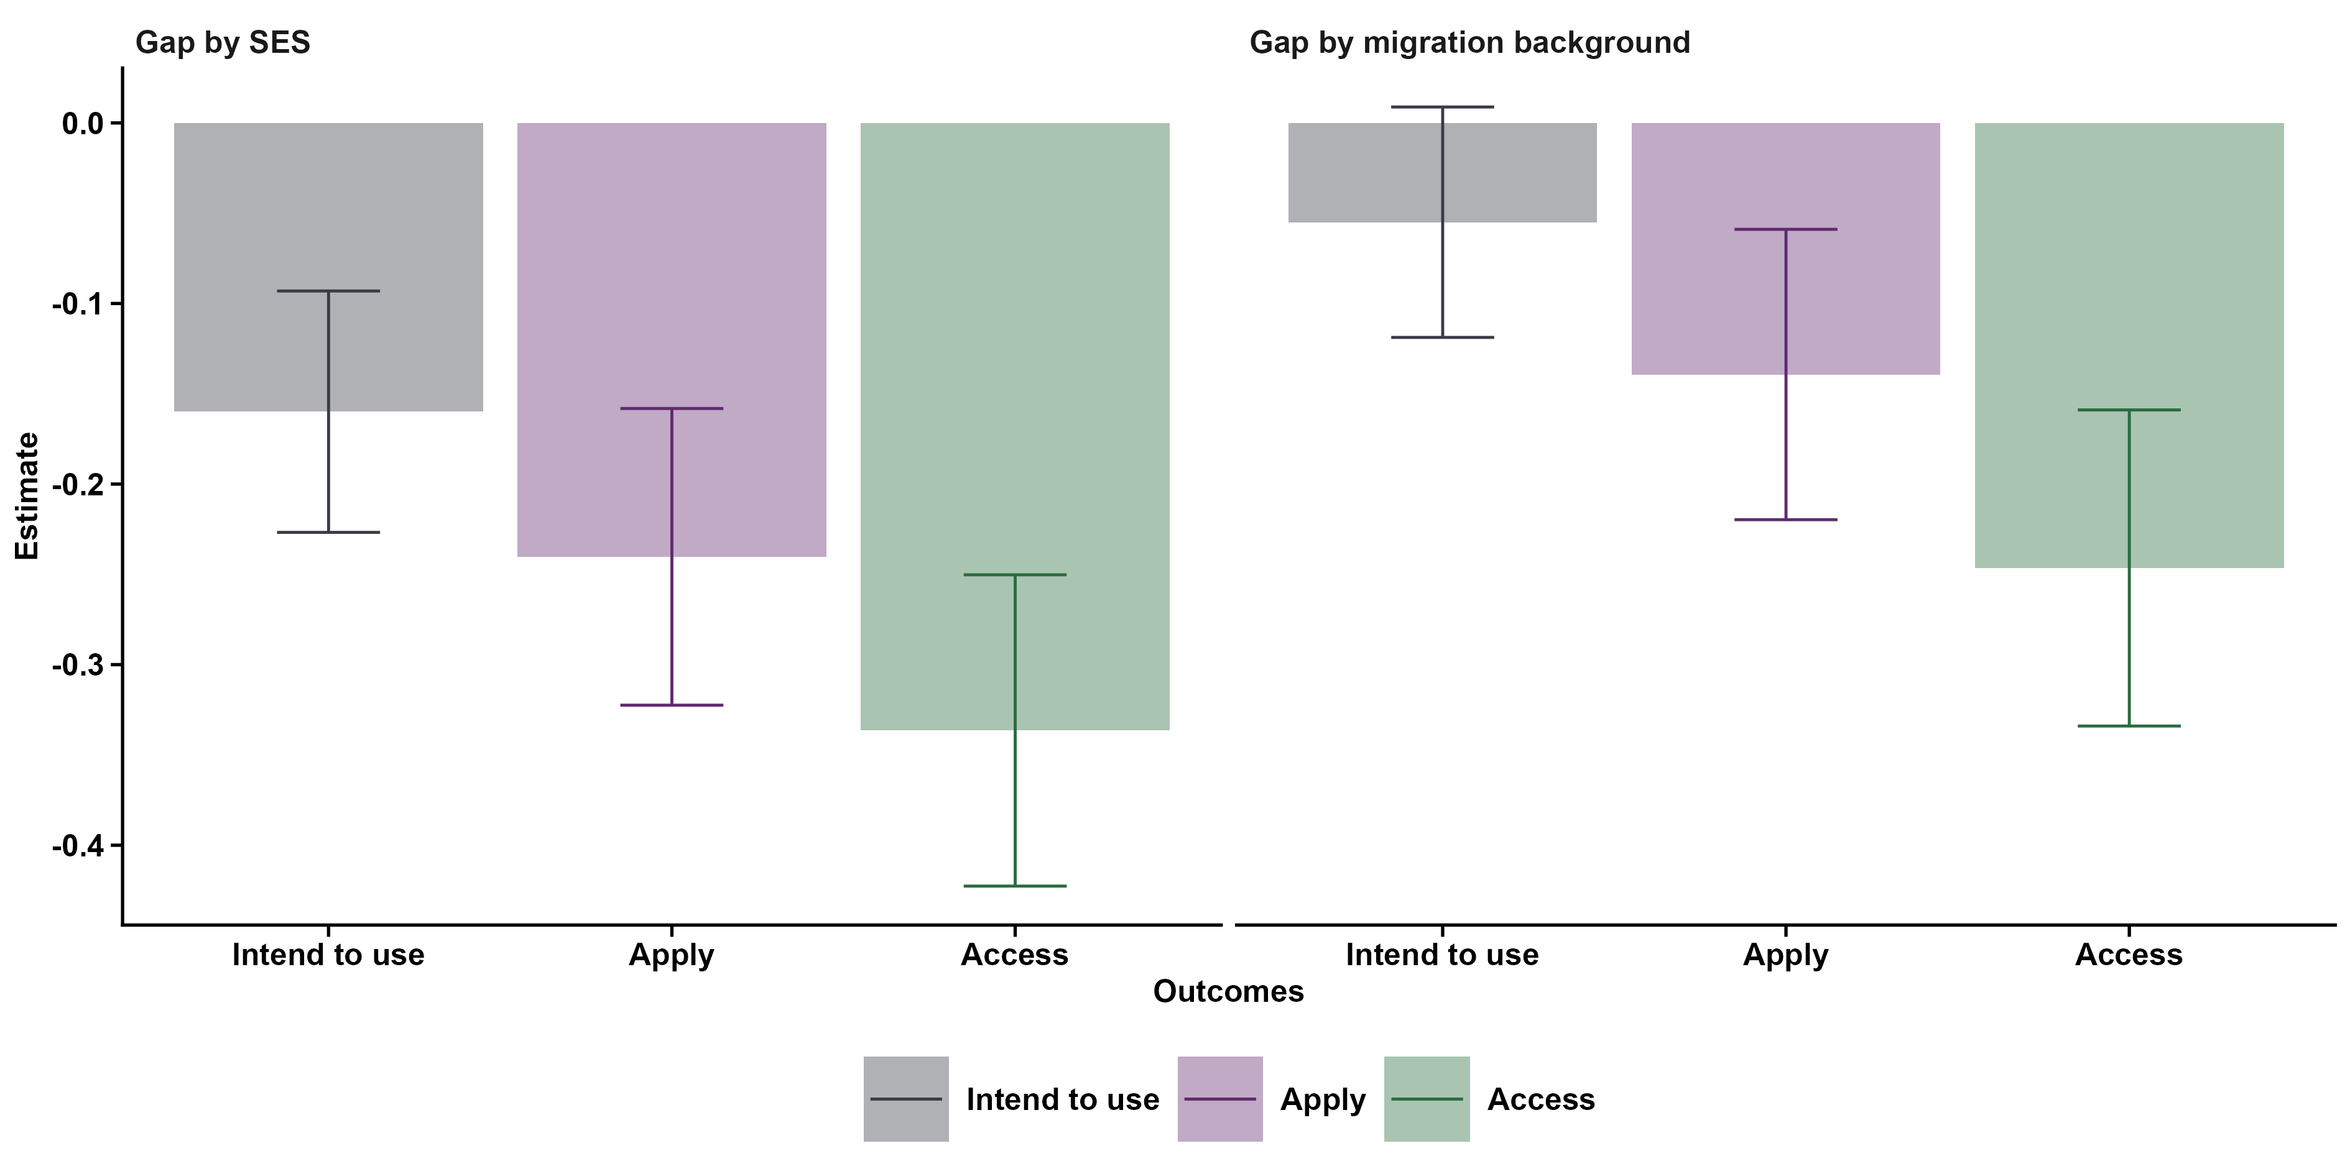
图1 控制组家庭的早期托育意愿—申请—获得差距

3.2 ITT：单纯信息没有效果，信息加支持主要改善日托申请和日托获得
单纯信息组在四个结果上的估计均接近于零，且没有统计证据表明其改变了申请或获得概率。降低一般信息成本本身不足以推动家庭采取实际行动。

表1 不同干预方案对早期托育申请与获得的意向处理效应（ITT）
比较 | 申请任意早期托育 | 申请日托 | 获得任意早期托育 | 获得日托
单纯信息 vs 控制 | -0.6（0.762） | 0.7（0.787） | -2.0（0.679） | -0.9（0.694）
信息加支持 vs 控制 | 4.4（0.100） | 8.1（0.003） | 1.5（0.679） | 5.0（0.036）
信息加支持 vs 单纯信息 | 4.6（0.100） | 7.1（0.029） | 4.1（0.298） | 6.6（0.027）

信息加支持组相对于控制组提高了任意早期托育申请约 4.4 个百分点。该估计的普通逐点检验达到 5% 显著水平，但经过多重检验校正后，padj=0.100，同时置信区间包含零，因此不能把它写成稳健显著的总体申请效应。相比之下，信息加支持使日托申请提高 8.1 个百分点（padj=0.003），使日托获得提高 5.0 个百分点（padj=0.036），这两项在校正后仍有统计证据。

信息加支持相对于单纯信息的增量效果呈现相同模式：日托申请提高 7.1 个百分点（padj=0.029），日托获得提高 6.6 个百分点（padj=0.027）；任意早期托育申请和获得的校正后证据较弱。总体而言，平均效应集中在研究干预重点强调的日托中心，而不是所有托育形式。

3.3 ATT：真正接受个性化支持者的效应约为 ITT 的两倍
第一阶段结果显示，被分配到信息加支持组使家庭实际接受行政支持的概率提高约 52.3 个百分点；两个相关比较中的第一阶段估计分别为 52.33 和 52.22 个百分点，统计证据极强。这说明随机分配能够有效预测支持接受情况。

表2 实际接受个性化支持对早期托育申请与获得的平均处理效应（ATT）
比较 | 申请任意早期托育 | 申请日托 | 获得任意早期托育 | 获得日托
信息加支持 vs 控制 | 8.3（0.068） | 15.4（0.002） | 2.9（0.560） | 9.6（0.022）
信息加支持 vs 单纯信息 | 8.7（0.068） | 13.7（0.012） | 7.9（0.236） | 12.6（0.017）

对于因随机分配而实际接受支持的家庭，日托申请相对于控制组提高 15.4 个百分点，日托获得提高 9.6 个百分点；相对于单纯信息组，日托申请提高 13.7 个百分点，日托获得提高 12.6 个百分点。这些结果在多重检验校正后仍具有统计证据。

任意早期托育申请的 ATT 为 8.3 至 8.7 个百分点，但调整后 p 值均约为 0.068，只能视为边缘性证据。任意早期托育获得的 ATT 不显著。ATT 大约是相应 ITT 的两倍，与约 52% 的支持接受率一致：ITT 包含所有被分配到支持组的家庭，因此会被未实际接受支持者稀释。

3.4 信息加支持缩小了弱势家庭的申请差距，但没有缩小总体获得差距
在任意早期托育申请方面，低社会经济地位家庭的 ITT 为 9.5 个百分点，但校正后证据略高于 5% 阈值（padj=0.058）；其 ATT 为 17.2 个百分点（padj=0.043）。高社会经济地位家庭的 ITT 和 ATT 分别只有 1.4 和 2.7 个百分点，均不显著。这说明实际接受支持明显提高了低社会经济地位家庭的申请概率，并大幅缩小了控制组中约 24 个百分点的申请差距。

移民背景家庭的申请 ITT 为 8.8 个百分点（padj=0.036），ATT 为 14.6 个百分点（padj=0.026）；法国出生家庭的相应估计接近于零。移民背景家庭在申请阶段的改善比低社会经济地位家庭的 ITT 证据更为稳定。

但是，在任意早期托育获得方面，无论按社会经济地位还是移民背景分组，各组 ITT 和 ATT 的同时置信区间均包含零。低社会经济地位家庭的获得 ATT 为 6.3 个百分点，移民背景家庭为 11.7 个百分点，但估计不够精确，不能据此认定干预提高了最终获得率。因此，复现结果支持“申请差距缩小”，但不支持“总体获得差距同步缩小”。

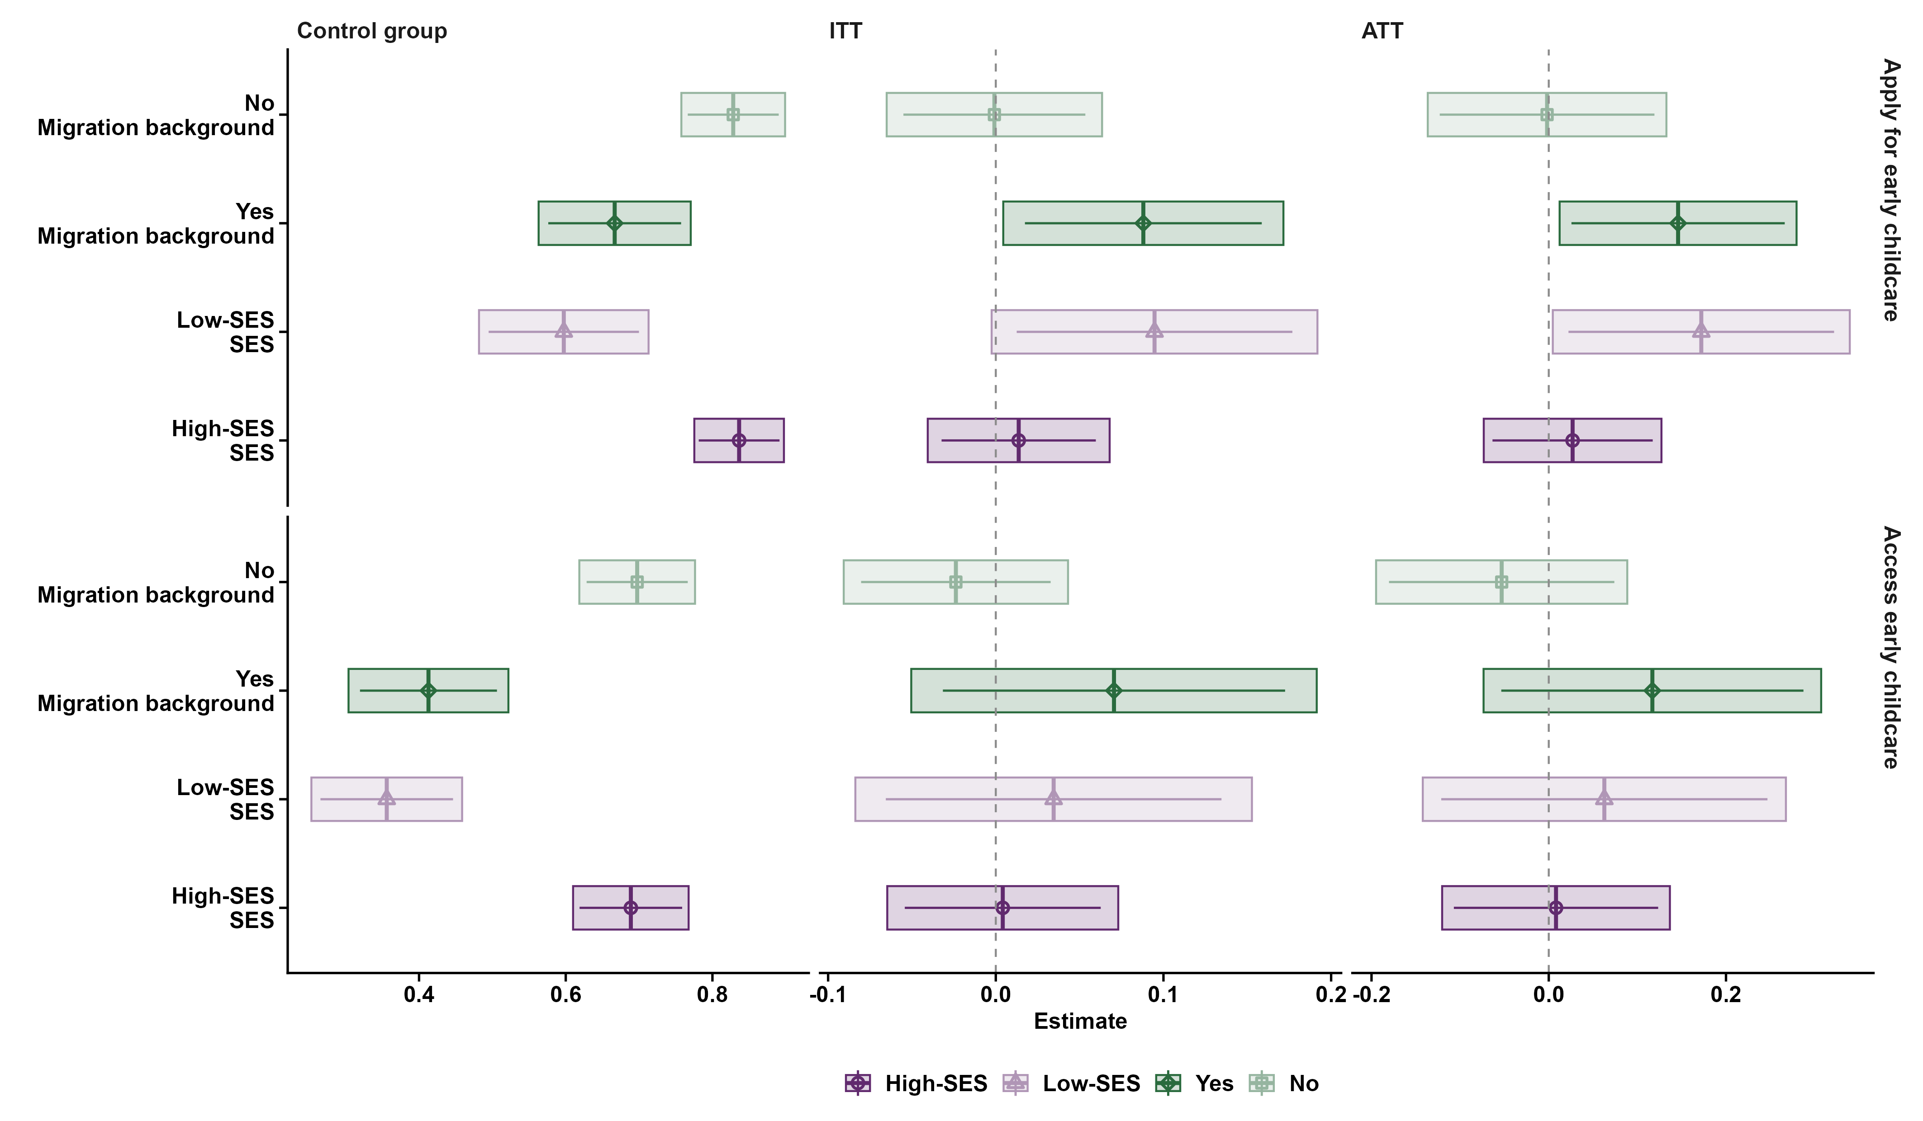
图2 按社会经济地位和移民背景划分的早期托育干预效应

3.5 日托结果揭示了申请改善与名额分配之间的断裂
日托申请的社会经济地位异质性十分清楚。低社会经济地位家庭的 ITT 为 10.0 个百分点（padj=0.031），ATT 为 18.1 个百分点（padj=0.025）。高社会经济地位家庭的日托申请估计也为正，但 ITT 的 padj=0.090，ATT 的 padj=0.056，经过校正后未达到 5% 显著水平。

日托获得呈现相反模式。高社会经济地位家庭的 ITT 为 8.1 个百分点（padj=0.007），ATT 为 15.9 个百分点（padj=0.007）；低社会经济地位家庭的 ITT 和 ATT 则分别约为 -0.2 和 -0.4 个百分点，几乎没有变化。也就是说，支持帮助低社会经济地位家庭进入了日托申请流程，但最终增加日托名额获得的主要是高社会经济地位家庭。

按移民背景划分，移民家庭的日托申请 ITT 为 8.6 个百分点、ATT 为 14.3 个百分点，但调整后 p 值分别为 0.092 和 0.066，只能视为方向一致但不够稳健的证据。移民背景和非移民背景家庭在日托获得方面均没有校正后显著效应。

这些结果说明，行政支持可以降低申请门槛，却不能控制申请后的名额分配。供给不足、地方分配规则、就业状况优先、重复申请能力以及其他结构性因素仍可能决定谁最终获得日托名额。

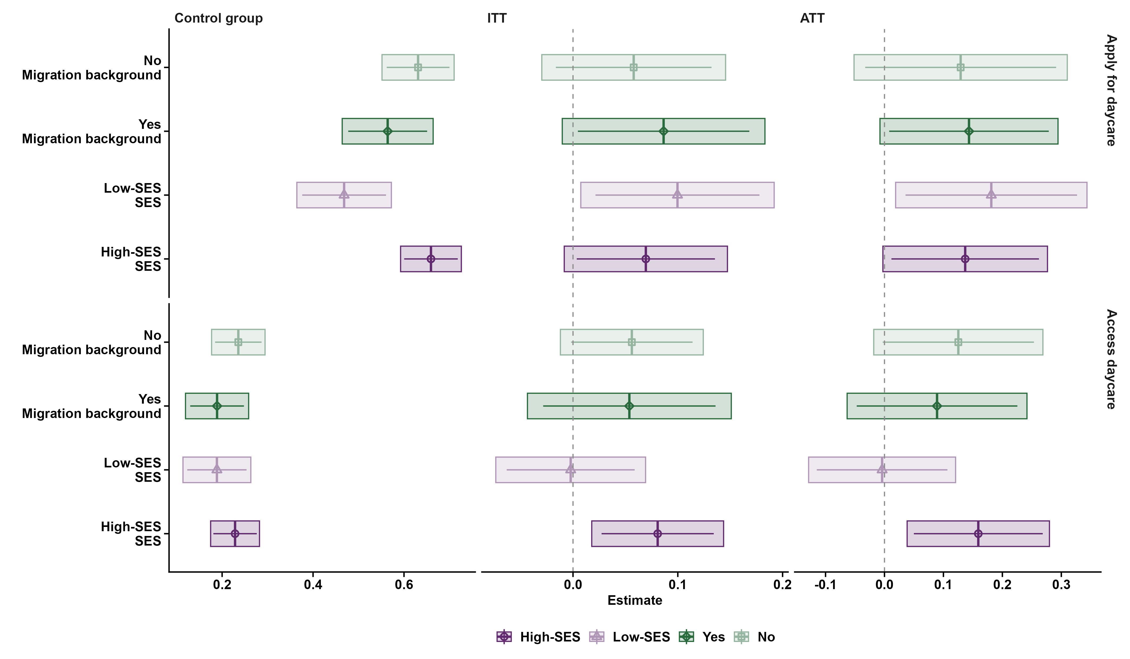
图3 按社会经济地位和移民背景划分的日托中心干预效应

3.6 信息成本相关结果：既往经验和社会网络比一般知识更能解释效应
在本次复现中，低托育知识家庭的任意早期托育申请 ITT 为 7.2 个百分点，ATT 为 12.9 个百分点，但调整后 p 值分别为 0.116 和 0.084；获得结果同样不显著。因此，本次复现没有重现原文在低知识家庭中报告的巨大申请和获得效应，不能据此认定一般知识水平是主要机制。

相比之下，既往从未使用过早期托育的家庭表现出明确的申请效应：ITT 为 9.2 个百分点（padj=0.002），ATT 为 16.5 个百分点（padj=0.003）。已经使用过早期托育的家庭没有相应效应。对于最终获得，两个既往经验组均没有校正后显著结果。

亲友中使用早期托育者不足半数的家庭，即“少数使用”组，申请 ITT 为 11.7 个百分点（padj=0.013），ATT 为 21.5 个百分点（padj=0.010）；其获得 ATT 为 18.3 个百分点（padj=0.036），ITT 为 10.0 个百分点但处于临界水平（padj=0.052）。亲友中多数人使用托育的家庭没有明显效果。

这些结果更符合这样一种解释：个性化支持的价值不只是重复提供一般知识，而是弥补家庭缺乏制度经验和社会网络指导的劣势，帮助其理解申请时点、手续和实际操作中的“游戏规则”。

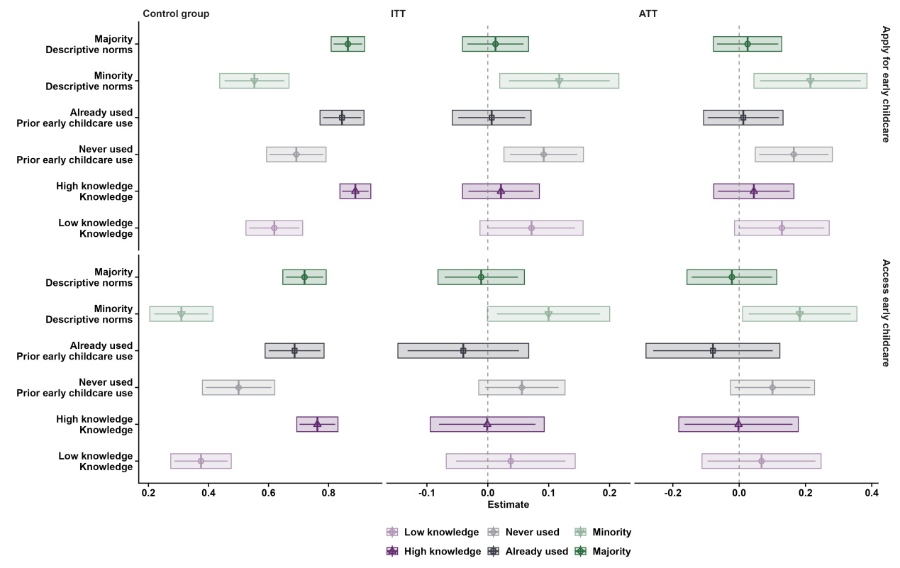
图4 不同信息成本群体的早期托育干预效应

3.7 心理和过程成本相关结果：效应集中在非活跃母亲，低信任家庭的获得效应较大
母亲基线活动状态呈现最清晰的申请异质性。对于基线时非活跃的母亲，任意早期托育申请 ITT 为 15.9 个百分点（padj=0.002），ATT 为 31.6 个百分点（padj=0.004）；活跃母亲的估计接近于零。这说明支持尤其帮助了原本较难启动申请、可能不确定自己是否应当申请的家庭。活动状态并未产生相应的最终获得效应。

信任结果需要区分申请和获得。高信任家庭的申请 ITT 为 5.1 个百分点（padj=0.047），ATT 为 9.4 个百分点（padj=0.037）。低信任家庭的申请点估计更大，但置信区间很宽，调整后不显著。对于最终获得，低信任家庭的 ATT 达到 36.4 个百分点（padj=0.037），而高信任家庭没有效果。该结果与支持降低不确定性、帮助原本不信任托育机构的家庭完成选择和进入服务的解释相符，但由于低信任组估计不精确，仍应谨慎解读。

当下导向家庭的申请 ATT 为 14.3 个百分点，但 padj=0.066；其他相关估计均不显著。因此，本次复现不支持以当下偏好作为主要解释。

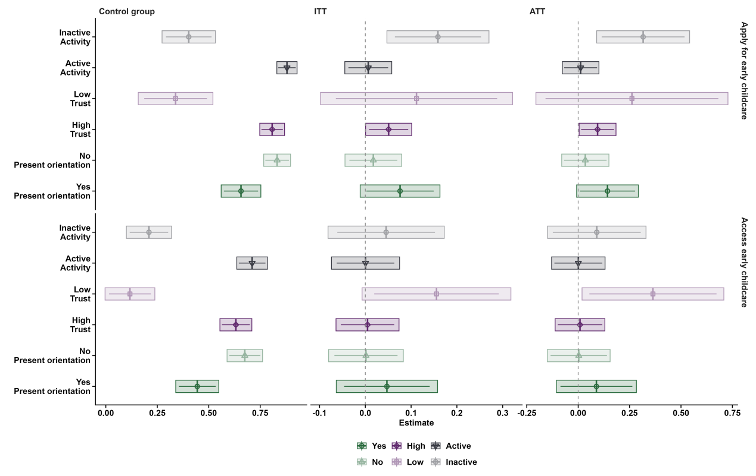
图5 不同心理与过程成本群体的早期托育干预效应

4. 讨论
本次复现得到的主效应和核心异质性模式与原文的主要论点一致。第一，弱势家庭并非普遍缺乏使用早期托育的意愿，真正扩大的差距出现在从意愿到申请、再从申请到获得的转化过程中。第二，单纯的信息提供没有改变行为，而在信息之外加入个性化行政支持后，日托申请和日托获得出现了明确改善。这说明阻碍家庭行动的不只是“不知道”，还包括如何开始、何时申请、向哪里申请以及如何完成程序。第三，支持在申请阶段具有明显的平等化作用。低社会经济地位家庭和移民家庭的申请改善最大，既往没有托育经验、缺少亲友参照和基线时非活跃的家庭也更受益。这些分组结果共同指向行政经验、社会网络和申请启动成本的重要性。

申请改善并不等于机会平等。对任意早期托育而言，弱势家庭的获得效应没有统计证据；对日托而言，低社会经济地位家庭增加了申请，却几乎没有增加最终获得，而高社会经济地位家庭的获得概率明显上升。由此可见，需求侧支持能够把更多家庭送到“申请入口”，但申请之后的供给和分配制度仍可能继续制造不平等。

本次复现也有一项需要明确报告的差异：低知识家庭中的强效应没有在复现输出中出现。复现脚本对基线知识变量进行了重新编码，本次输出中的低知识组控制均值和处理效应均与原文正文报告不同。

5. 结论
本次正文分析复现表明，法国早期托育机会不平等主要不是由弱势家庭完全缺乏托育意愿造成，而是在意愿转化为申请、申请转化为最终名额的过程中逐步扩大。单纯提供信息不足以改变家庭行为；在信息之外加入个性化行政支持，能够显著提高日托申请和日托获得，并显著提高实际接受支持者的日托进入概率。

行政支持的申请效应主要集中在低社会经济地位、移民背景、缺乏既往托育经验、缺少亲友参照和基线时非活跃的家庭。这说明降低过程成本、补充制度经验和帮助家庭启动申请，是缩小申请差距的有效途径。然而，弱势家庭增加申请后并未稳定增加最终获得，日托名额改善反而主要出现在高社会经济地位家庭。因此，如果政策目标是缩小最终入托差距，仅降低信息成本和提供申请支持仍然不够，还需要同时改革托育供给、名额分配和申请后的筛选机制。

总体上，本次复现支持原文关于“行政负担是申请不平等的重要来源”的核心结论，也支持“结构性障碍使申请改善难以完全转化为获得改善”的判断；但原文关于低知识家庭的机制结果未在本次输出中得到复现。

6. 汇报后提到的补充解释：从线性模型理解 ITT 与 ATT
本次复现中，我在统计方法上的主要收获，是理解了随机分配、实际接受处理和最终结果之间的区别。ITT 回答“提供这项政策平均会产生什么效果”，ATT 回答“真正接受支持的家庭受到多大影响”。前者可以直接利用随机分配估计；后者由于实际接受支持不是随机发生的，需要使用工具变量和两阶段最小二乘法识别。

6.1 从潜在结果出发定义因果效应
设家庭 i 被分配到处理组时的潜在结果为 Y_i(1)，被分配到比较组时的潜在结果为 Y_i(0)。

单个家庭的因果效应是：
τ_i = Y_i(1) - Y_i(0)

同一个家庭不可能同时处于处理和比较状态，因此无法同时观察 Y_i(1) 和 Y_i(0)。因果推断的根本困难正是反事实结果缺失。随机分配的作用，是使处理组和比较组在期望意义上具有相同的潜在结果分布。因此，可以用比较组的平均结果近似处理组在未接受处理时的反事实结果。

令 Z_i 表示随机分配状态，Z_i = 1 表示被分配到本次成对比较中的处理条件，Z_i = 0 表示被分配到比较条件。

随机分配的平均因果效应，即 ITT，可以写为：
τ_ITT = E(Y_i | Z_i = 1) - E(Y_i | Z_i = 0)

ITT 使用的是“被分配到什么组”，而不是“实际上接受了多少干预”。只要随机化过程有效，即使部分处理组家庭没有真正接受电话支持，处理组和比较组的结果均值之差仍然是政策分配的无偏因果估计。它回答的是：如果向符合条件的家庭提供这套干预方案，所有被分配家庭的结果平均会改变多少。

6.2 用线性概率模型估计 ITT
本研究的结果变量都是二元变量，例如是否申请日托、是否最终获得日托名额，因此 Y_i 只取 0 或 1。

复现使用线性概率模型：
Y_i = α + βZ_i + ε_i

在这个最简单的模型中：
E(Y_i | Z_i = 0) = α
E(Y_i | Z_i = 1) = α + β

所以：
β = E(Y_i | Z_i = 1) - E(Y_i | Z_i = 0) = τ_ITT

当 Y_i 为二元变量时，条件均值就是事件发生的概率，因此 β 可以直接解释为概率或百分点变化。例如，β 的估计值为 0.081，表示随机分配到信息加支持组使日托申请概率平均提高 8.1 个百分点。线性概率模型可能在个别观测上产生小于 0 或大于 1 的预测值，但这不影响其对随机实验平均处理效应的直接解释。

6.3 三组试验为什么采用堆叠回归
本研究有控制组、单纯信息组 T1 和信息加支持组 T2，因此需要估计三项成对比较：
s 属于 {T1-C，T2-C，T2-T1}

令 s 表示比较样本，b 表示随机化区组—波次，i 表示家庭。脚本中的 ITT 模型可以概括为：
Y_ibs = Σ_s Σ_b γ_bs B_bs + Σ_s β_s Z_ibs + ε_ibs

其中，B_bs 是“比较样本 × 随机化区组—波次”固定效应；Z_ibs 在每个成对比较中具有不同含义：
在 T1-C 中，Z = 1 表示单纯信息组，Z = 0 表示控制组；
在 T2-C 中，Z = 1 表示信息加支持组，Z = 0 表示控制组；
在 T2-T1 中，Z = 1 表示信息加支持组，Z = 0 表示单纯信息组。

因此，β_T1-C、β_T2-C 和 β_T2-T1 分别对应三项 ITT。堆叠回归不是把三个处理组混成一次不加区分的比较，而是把三个成对实验放入同一数据结构，并为每个比较估计单独的处理系数。固定效应保证处理组和比较组只在相同的随机化区组、波次和比较样本内部进行比较。

由于部分小区组中的实际分配比例不完全等于三分之一，脚本先估计每个堆叠比较中的处理概率 p_ibs，再使用逆概率权重：
w_ibs = Z_ibs / p_ibs + (1 - Z_ibs) / (1 - p_ibs)

处理组家庭按照 1 / p 加权，比较组家庭按照 1 / (1 - p) 加权。其直觉是：某种分配状态在特定区组中越少见，处于该状态的观测就获得越高权重，从而修正小区组中实际分配概率的轻微差异。最终的 β_s 估计值可以理解为不同区组内处理组—比较组概率差异的加权平均。

6.4 为什么不能直接用实际接受支持变量回归
令 D_i = 1 表示家庭实际接受了电话行政支持，D_i = 0 表示没有实际接受。如果直接估计：
Y_i = α + δD_i + u_i

通常不能把 δ 解释为支持的因果效应。原因是实际接受支持并非随机：更主动、更容易联系、时间更充裕、申请意愿更强或行政能力更高的家庭，可能更愿意接听电话并接受帮助。这些未完全观察到的特征也会影响申请和入托结果，因此：
Cov(D_i, u_i) ≠ 0

这就是内生性或自我选择问题。直接比较接受支持者和未接受支持者，会把支持本身的作用与两类家庭原有的差异混在一起。

随机分配变量 Z_i 提供了解决方案。家庭是否被分配到信息加支持组是随机的，并且随机分配显著改变了实际接受支持的概率。因此，Z_i 可以作为 D_i 的工具变量，只利用由随机分配诱发的支持接受差异来估计因果效应。

6.5 两阶段最小二乘法如何估计 ATT
ATT 分析只使用包含 T2 的两个比较，即 T2-C 和 T2-T1。脚本先把分配变量按照估计的分配概率中心化：
Zc_ibs = Z_ibs - p_ibs

这里用 Zc 表示中心化后的分配变量。Zc_ibs 表示某个家庭的实际随机分配相对于该区组预期分配概率的偏离。其条件期望接近零，可以更清楚地利用区组内部的随机变异。

第一阶段模型为：
D_ibs = Σ_s Σ_b γ_bs B_bs + Σ_s π_s Zc_ibs + v_ibs
π_s 衡量被随机分配到 T2 对实际接受支持概率的影响。本次复现中，T2-C 和 T2-T1 的第一阶段估计分别约为 0.5233 和 0.5222，即随机分配到信息加支持组使实际接受支持的概率提高约 52.3 个百分点。第一阶段效应很大，说明工具变量具有较强的相关性。

第一阶段得到由随机分配预测的支持接受程度，记为 Dhat_ibs。第二阶段使用这部分外生变异解释结果：
Y_ibs = Σ_s Σ_b α_bs B_bs + Σ_s δ_s Dhat_ibs + u_ibs
第二阶段的 δ_s 就是工具变量估计的实际支持效应。它没有使用家庭主动选择接受支持所产生的变异，而只使用“因为被随机分配到 T2，所以实际接受了支持”的变异，因此能够排除直接按 D 回归时的自我选择偏误。

在只有一个二元工具变量和一个二元处理变量的简单情形下，两阶段最小二乘估计可以写成 Wald 比率：
δ_IV = [E(Y_i | Z_i = 1) - E(Y_i | Z_i = 0)] / [E(D_i | Z_i = 1) - E(D_i | Z_i = 0)]
也可以简写为：
δ_IV = 结果变量的 ITT / 实际接受支持概率的 ITT

也就是说，实际支持效应约等于“分配干预对结果的影响”除以“分配干预对实际接受支持的影响”。本次复现结果可以直接验证这一关系。例如，信息加支持相对于控制组使日托申请提高 0.0807，而第一阶段为 0.5233，因此：
0.0807 / 0.5233 ≈ 0.1542
这正好对应 15.4 个百分点的日托申请 ATT。日托获得的结果同样为：
0.0500 / 0.5233 ≈ 0.0956
即约 9.6 个百分点。ATT 大约是 ITT 的两倍，并不是因为两种模型互相矛盾，而是因为只有约一半被分配到 T2 的家庭实际接受了支持。ITT 被未接受支持者稀释，而 ATT 将这一不完全依从程度从分母中校正出去。

6.6 为什么这里的 IV 结果可以称为 ATT
一般而言，工具变量识别的是服从者局部平均处理效应，即 LATE：
τ_LATE = E[Y_i(1) - Y_i(0) | D_i(1) > D_i(0)]
服从者是指只有在被随机分配到支持组时才会实际接受支持的家庭。本研究存在单边不依从：控制组和单纯信息组无法获得研究团队提供的个性化电话支持，因此通常有 D_i(0) = 0。实际接受支持的家庭由 T2 分配所产生，处理者与服从者群体在该设计下重合。基于这一结构，论文把估计结果称为 ATT；从更一般的工具变量术语看，也可以把它理解为服从者的 LATE。

这一解释依赖以下识别假设：
随机分配：在随机化区组内，Z 与家庭的潜在结果和未观察特征独立。
工具变量相关性：随机分配到 T2 必须显著提高实际接受支持的概率。本次复现的第一阶段约为 0.523，满足这一条件。
排除限制：随机分配只能通过实际接受支持影响结果，不能存在其他直接路径。T2-T1 的比较在这一点上较清晰，因为两组都收到信息，主要差异是个性化支持；T2-C 的解释更依赖“信息本身没有直接效果”这一假设。
单调性：不存在因被分配到 T2 反而更不可能接受支持的“反向服从者”。
稳定处理和无干扰：一个家庭的结果只取决于自己的分配和支持状态，不受其他家庭分配状态影响。

因此，ATT 不是在完全无条件的意义上对所有家庭都成立的支持效应，而是对那些会因 T2 分配而接受支持的家庭成立。不能自动把它推广到无论如何都不会接听电话、无法联系或拒绝支持的家庭。

6.7 固定效应、聚类标准误和多重检验的作用
区组固定效应、聚类标准误和多重检验校正分别解决不同问题。区组固定效应控制的是实验设计：家庭只与同一随机化区组—波次和同一成对比较中的家庭相比。逆概率权重修正的是不同小区组中实际分配概率的轻微差异。

聚类标准误处理的是估计不确定性。脚本在 StrataWave 层级聚类，允许同一区组—波次内家庭的误差相关，避免把同一区组中的观测错误地视为完全独立。它不会改变处理效应点估计，但会影响标准误、置信区间和 p 值。

Westfall 校正处理的是同时检验多个处理比较或多个亚组时的偶然显著问题。逐点置信区间只回答单个系数是否包含零；同时置信区间则控制整组推断的家族错误率。因此，本报告主要依据调整后的 p 值和同时置信区间判断证据。比如总体早期托育申请的 ITT 为 4.4 个百分点，普通 p=0.043，但调整后 padj=0.100，所以应写成“点估计为正，但多重检验校正后证据不足”，而不能直接写成显著有效。

